Конструкция системы камер окружающего пространства

Система камер слежения включает 4 камеры. Они установлены в решетке радиатора, в обоих боковых зеркалах заднего вида и в двери багажного отсека. Система осуществляет поддержку водителя при парковке, выравнивании и при движении по съездам. Все изображения камеры отображаются на дисплее передней панели управления, индикации и выдачи информации -J685- (дисплее).

Можно выбрать следующие виды камеры:

⧫ | Вид с высоты птичьего полета (Bird-View): изображения со всех 4 камер (передняя камера -R243-/левая камера -R244-/правая камера -R245-/задняя камера -R246-) формируют картину кругового обзора вокруг автомобиля.

⧫ | Передняя камера (Front-View): картина с камеры в облицовке переднего бампера (передняя камера -R243-) отображает обстановку перед автомобилем (от левого до правого края бампера).

⧫ | Боковые камеры (Side-View): картины с камер в левом и правом боковых зеркалах: (левая камера -R244-/правая камера -R245-) отображают обстановку по сторонам вблизи автомобиля.

⧫ | Задняя камера (Rear-View): картина с камеры в двери багажного отсека (задняя камера -R246-) отображает обстановку позади автомобиля.

Детали системы камер окружающего пространства:

⧫ | Передняя камера слежения -R243-

⧫ | Левая камера слежения -R244-

⧫ | Правая камера слежения -R245-

⧫ | Задняя камера слежения -R246-

⧫ | Блок управления камеры окружающего пространства -J928-

⧫ | Блок управления электроникой коммуникаций 1 -J794-

До 2013 модельного года и для автомобилей с высоковольтной проводкой.

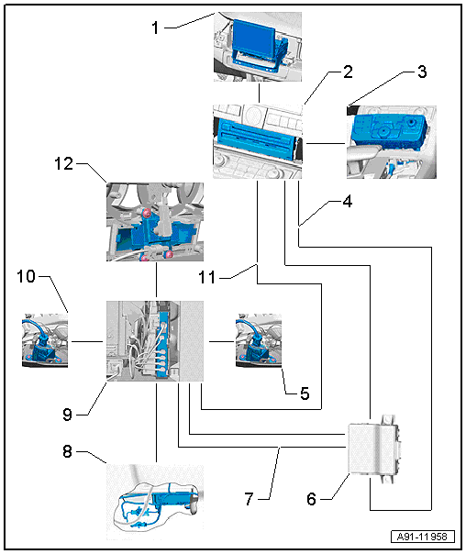
1 - | Индикатор блока управления органа управления и индикации, передний -J685- в центре передней панели

2 - | Блок управления информационной электроники 1 -J794- на передней панели

3 - | Блок управления системы мультимедиа -E380- в передней части центральной консоли

4 - | Шина MOST

5 - | Правая камера окружающего пространства -R245- в правом наружном зеркале

6 - | Диагностический интерфейс шин данных -J533- в багажном отделении на правой задней стенке

7 - | Шина CAN, комбинация приборов

8 - | Задняя камера окружающего пространства -R246- в крышке багажного отсека

9 - | Блок управления камеры слежения -J928- слева на задней стенке багажного отсека.

10 - | Левая камера окружающего пространства -R244- в левом наружном зеркале

11 - | Кабель FBAS от блока управления камеры наружного наблюдения -J928-

12 - | Передняя камера наружного наблюдения -R243- в облицовке переднего бампера

Начиная с 2014 модельного года без высоковольтной проводки

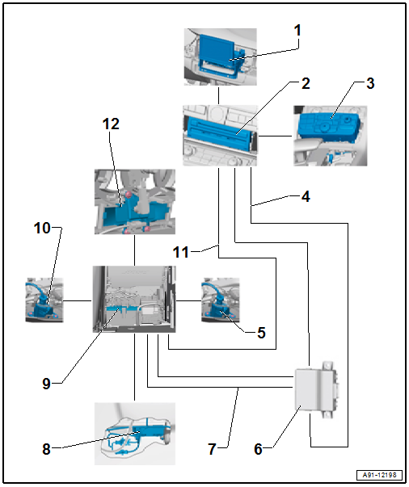
1 - | Индикатор блока управления органа управления и индикации, передний -J685- в центре передней панели

2 - | Блок управления информационной электроники 1 -J794- на передней панели

3 - | Блок управления системы мультимедиа -E380- в передней части центральной консоли

4 - | Шина MOST

5 - | Правая камера окружающего пространства -R245- в правом наружном зеркале

6 - | Диагностический интерфейс шин данных -J533- в багажном отделении на правой задней стенке

7 - | Шина CAN, комбинация приборов

8 - | Задняя камера слежения -R246- в крышке багажного отсека

9 - | Блок управления камеры слежения -J928- слева на задней стенке багажного отсека.

10 - | Левая камера окружающего пространства -R244- в левом наружном зеркале

11 - | Кабель FBAS от блока управления камеры окружения -J928-

12 - | Передняя камера слежения -R243- в облицовке переднего бампера

В качестве дополнительной опции могут быть установлены и другие блоки управления.

Установка дополнительных знаков на автомобили с системой камер слежения не разрешается, потому что это может помешать работе камер.

Поиск неисправностей проводится в режиме „Ведомый поиск неисправностей“ → Тестер.

Места установки камер окружающего пространства, до 2013 модельного года и для автомобилей с высоковольтной проводкой
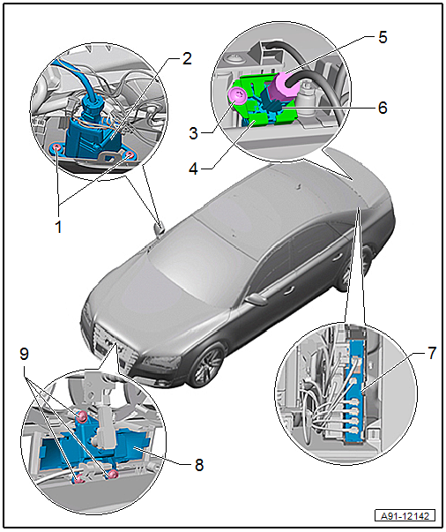
1 - | Болт

❑ | 2 шт.

❑ | 2 Нм

2 - | Правой камеры слежения -R245-/левой камеры слежения -R244-

❑ | Снятие и установка → Наружные монтажные кузовные работы; Ремонтная группа66; Наружные зеркала; Схема монтажа наружных зеркал

❑ | калибровка → Глава

3 - | Болт

❑ | 2 Нм

4 - | Крепёжный щиток

5 - | Задняя камера наружного наблюдения -R246-

❑ | Снятие и установка → Глава

❑ | калибровка → Глава

6 - | Разъём

7 - | Блок управления камеры наружного наблюдения -J928-

❑ | Разводка контактов разъема

❑ | Снятие и установка → Глава

❑ | калибровка → Глава

8 - | Передняя камера наружного наблюдения -R243-

❑ | Снятие и установка → Глава

❑ | калибровка → Глава

9 - | Болт

❑ | 3 шт.

❑ | 2 Нм

Место установки камер окружающего пространства, с 2014 модельного года и для автомобилей без высоковольтной проводки
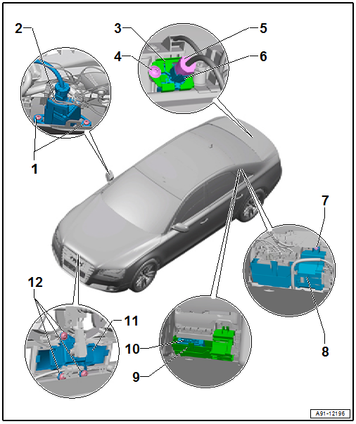
1 - | Болт

❑ | 2 шт.

❑ | 2 Нм

2 - | Правой камеры слежения -R245-/левой камеры слежения -R244-

❑ | Снятие и установка → Наружные монтажные кузовные работы; Ремонтная группа66; Наружные зеркала; Схема монтажа наружных зеркал

❑ | калибровка → Глава

3 - | Крепёжный щиток

4 - | Болт

❑ | 2 Нм

5 - | Задняя камера наружного наблюдения -R246-

❑ | Снятие и установка → Глава

❑ | калибровка → Глава

6 - | Разъём

7 - | Гайка

❑ | 4 Нм

8 - | Кронштейн

9 - | Кронштейн

10 - | Блок управления камеры наружного наблюдения -J928-

❑ | Расположение контактов на разъёмах → Глава

❑ | Снятие и установка → Глава

❑ | калибровка → Глава

11 - | Передняя камера наружного наблюдения -R243-

❑ | Снятие и установка → Глава

❑ | калибровка → Глава

12 - | Болт

❑ | 3 шт.

❑ | 2 Нм

Снятие и установка блока управления камеры окружения -J928-, до 2013 модельного года, для автомобилей с высоковольтной проводкой

Указание |  | 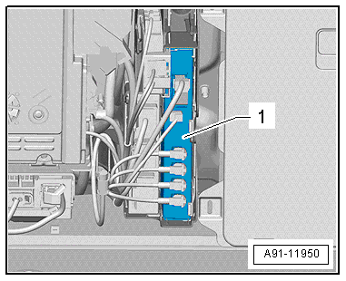
  Блок управления камеры слежения -J928--1- находится слева на задней стенке багажного отсека.
  После замены блока управления выбрать функцию „Замена блока управления“ соответствующего блока управления → Тестер.
  – | Выключить зажигание и все электрические потребители и вытащить ключ зажигания.
  Снятие
  – | Снять заднюю обшивку крышки багажного отсека → Внутренние монтажные кузовные работы; Ремонтная группа70; Обшивки багажного отсека; Схема установки боковой обшивки багажного отсека.

 |  | 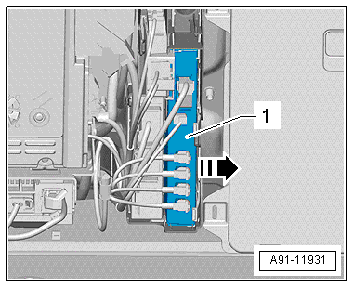
  Блок управления камеры слежения -J928--1- закреплен в держателе.
  Только для автомобилей с высоковольтным оборудованием
  В связи с размещением высоковольтной АКБ (модуль аккумулятора высокого напряжения -AX1-) в багажном отсеке пространство для установки блока управления камер окружающего пространства -J928- ограничено. Сначала необходимо сдвинуть модуль аккумулятора высокого напряжения -AX1- в заднюю часть багажного отсека и уложить на направляющие -T40275-.
  – | Обязательно учитывать меры предосторожности для работ с высоковольтной системой → Электрооборудование автомобиля; Ремонтная группа93; Общие меры предосторожности для работ с высоковольтной системой.
  – | Выдвинуть модуль аккумулятора высокого напряжения -AX1- в заднюю часть багажного отсека → Электрооборудование; Ремонтная группа93; Модуль аккумулятора высокого напряжения; Схема монтажа высоковольтной батареи.
  Все автомобили
  – | Разблокировать и отсоединить разъемы на блоке управления камеры слежения -J928--1-.
  – | Надавить на фиксаторы -Стрелка- маленькой отверткой вправо и вытащить блок управления камер окружающего пространства -J928- из держателя.
  Установка
  – | Установка осуществляется в обратной последовательности с учетом следующего:
  Только для автомобилей с высоковольтным оборудованием
  – | Обязательно учитывать меры предосторожности для работ с высоковольтной системой → Электрооборудование автомобиля; Ремонтная группа93; Общие меры предосторожности для работ с высоковольтной системой.
  – | Установить модуль аккумулятора высокого напряжения -AX1- → Электрооборудование а/м с гибридным приводом; Ремонтная группа93; Модуль аккумулятора высокого напряжения; Схема монтажа высоковольтной батареи.
  Для всех автомобилей
  – | Выполнить калибровку → Глава „Калибровка камер окружающего пространства“.

Снятие и установка блока управления камеры окружения -J928-, с 2014 модельного года, для автомобилей без высоковольтной проводки

Указание |  | 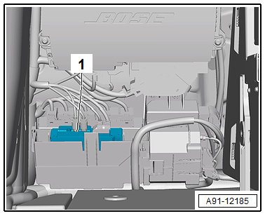
  Блок управления камеры слежения -J928--1- находится слева на задней стенке багажного отсека.
  После замены блока управления выбрать функцию „Замена блока управления“ соответствующего блока управления → Тестер.
  – | Выключить зажигание и все электрические потребители и извлечь ключ зажигания.
  Снятие
  – | Снять заднюю обшивку крышки багажного отсека → Внутренние монтажные кузовные работы; Ремонтная группа70; Обшивки багажного отсека; Схема установки боковой обшивки багажного отсека.

 |  | 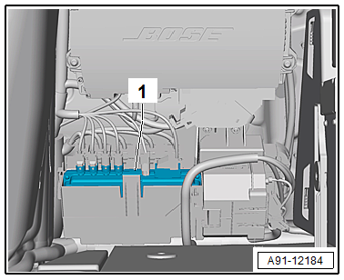
  Блок управления камеры наружного наблюдения -J928--1- закреплен в держателе.

 |  | 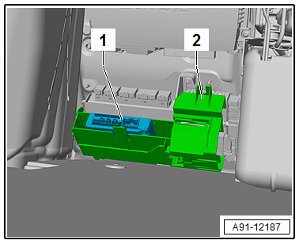
  – | Надавить на фиксатор небольшой отвёрткой или рукой и снять блок управления камеры окружения -J928--1- с держателя -2-.
  – | Разблокировать и отсоединить разъемы на блоке управления камеры наружного наблюдения -J928--1-.
  Установка
  – | Установка осуществляется в обратной последовательности с учетом следующего:
  – | Выполнить калибровку → Глава „Калибровка камер окружающего пространства“.
Снятие и установка задней камера слежения -R246-

Задняя камера наружного наблюдения -R246- встроена в клавишу ручки.

– | Выключить зажигание и все электрические потребители и вытащить ключ зажигания.

Демонтаж

Задняя камера окружающего пространства -R246- имеет гибкий кабель. Соединения с кабельным жгутом автомобиля находятся в задней крышке.

– | Снять обшивку двери багажного отсека → Внутренние монтажные кузовные работы; Ремонтная группа70; Элементы обшивки багажного отсека; Обзор мест установки элементов обшивки багажного отсека.

 |  | 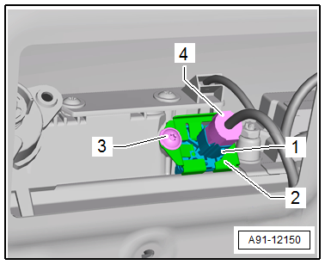
  – | Разблокировать и отсоединить штекерные разъемы -4-задней камеры слежения -R246--1-.
  – | Выкрутить винт -3-.
  – | Снять крепежный щиток -2-.
  – | Извлечь заднюю камеру окружающего пространства -R246--1- из ручки.
  Установка
  – | Установка осуществляется в обратной последовательности.
  – | Закрыть крышку багажного отсека.
  После замены задней камеры слежения -R246- перед калибровкой ее необходимо заново обучить.
  Использовать для этого → Тестер.
  – | Выполнить калибровку → Глава.
  Моменты затяжки
  ⧫ | → Глава „Места установки камер окружающего пространства, до 2013 модельного года и для автомобилей с высоковольтной проводкой“
  ⧫ | → Глава „Место установки камер окружающего пространства, с 2014 модельного года и для автомобилей без высоковольтной проводки“

Снятие и установкапередней камеры слежения -R243-

Передняя камера заднего вида -R243- установлена в накладке бампера между кольцами Audi (между камерой ночного видения -R212- и блоком управления системой отпирания ворот гаража -J530-).

– | Выключить зажигание и все электрические потребители и вытащить ключ зажигания.

Снятие

– | Снять концевик накладки переднего бампера → Наружные арматурные работы; Ремонтная группа63; Передний бампер; Схема монтажа накладки переднего бампера.

– | Снять решётку радиатора с накладки бампера → Наружные монтажные кузовные работы; Ремонтная группа66; Решётка радиатора или передняя накладка: Схема монтажа решётки радиатора.

 |  | 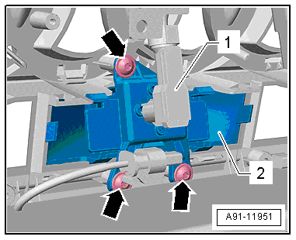
  – | Отвернуть болты -стрелки- на передней камере окружающего пространства -R243--2-.
  – | Снять переднюю камеру слежения -R243--2- с облицовки бампера и отсоединить разъем -1-.
  Установка
  – | Установка осуществляется в обратной последовательности.
  В случае замены передней камеры слежения -R243- перед калибровкой ее необходимо заново адаптировать.
  Использовать для этого → Тестер.
  – | Выполнить калибровку → Глава.
  Моменты затяжки
  ⧫ | → Глава „Места установки камер окружающего пространства, до 2013 модельного года и для автомобилей с высоковольтной проводкой“
  ⧫ | → Глава „Место установки камер окружающего пространства, с 2014 модельного года и для автомобилей без высоковольтной проводки“

Калибровка камер окружающего пространства
Установка и настройка калибровочного устройства -VAS 6350- с устройством для калибровки камеры наружного наблюдения -VAS 6350/6-.

После ремонтных работ на автомобиле может возникнуть необходимость заново откалибровать систему камер слежения. Это необходимо в следующих случаях:

⧫ | Замена одной или нескольких камер

⧫ | Замена блока управления камеры окружающего пространства -J928- (необходима калибровка всех камер)

⧫ | Ремонтные работы на деталях, в которых установлена камера оказывают влияние на монтажное положение камеры

⧫ | После регулировки углов установки колес

⧫ | Смещение областей перекрытия отдельных камер

После замены блока управления камеры -J928- необходимо заново откалибровать все камеры.

Условия для калибровки

⧫ | Объективы камер должны быть чистыми. Очистить.

⧫ | Проверить изображения от камер на дисплее передней панели управления индикации и информации -J685-. Если изображение от одной из поврежденных камер ухудшилось, данную камеру следует заменить. Если картина перекошена, проверить крепление камеры.

⧫ | Оба наружных зеркала заднего вида должны быть разложены.

⧫ | Автомобиль стоит на устойчивом и ровном основании.

⧫ | Вокруг автомобиля должно быть достаточное свободное пространство (не менее 2 м).

⧫ | Рычаг стояночного тормоза затянут.

⧫ | Рулевое колесо в среднем положении, колеса установлены для прямолинейного движения.

⧫ | При пневматической подвеске активирован режим „автоматически“ и установлен „стандартный дорожный просвет“ с помощью → Тестер.

⧫ | Все двери и крышка багажного отсека закрыты.

⧫ | В салоне автомобиля нет людей.

⧫ | Автомобиль не нагружен (собственная масса).

⧫ | Зарядное устройство АКБ подключено.

⧫ | Зажигание включено.

⧫ | Система активирована и изображения от камер представлены на дисплее передней панели управления индикации и информации -J685-.

⧫ | Во время калибровки автомобиль не перемещать.

При калибровке камер соблюдать следующую последовательность:

⧫ | Передняя камера слежения -R243-

⧫ | Задняя камера слежения -R246-

⧫ | Левая камера слежения -R244-

⧫ | Правая камера слежения -R245-

Необходимые специальные приспособления, контрольные и измерительные приборы, а также вспомогательные средства

 |  | 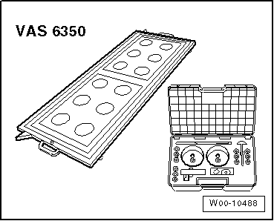
  ⧫ | Устройство для калибровки -VAS 6350-

 |  | 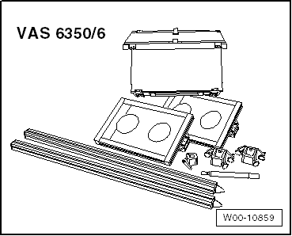
  ⧫ | Устройство для калибровки камеры слежения -VAS 6350/6-
  ⧫ | → Тестер
  Устройство для калибровки -VAS 6350- состоит из следующих компонентов:
  ⧫ | Поле калибровки
  ⧫ | Центральный колесный датчик -VAS 6350/1-
  ⧫ | Дистанционный лазер -VAS 6350/2-
  ⧫ | Линейный лазер -VAS 6350/3-
  Устройство для калибровки камеры слежения -VAS 6350/6- состоит из следующих частей:
  ⧫ | Левая стойка с панелью -VAS 6350/6-1-
  ⧫ | Правая стойка с панелью -VAS 6350/6-2-
  ⧫ | Крепление для установки левой стойки -VAS 6350/6-3-
  ⧫ | Крепление для установки правой стойки -VAS 6350/6-4-
  ⧫ | Направляющие пальцы -VAS 6350/6-5-
  ⧫ | Крепление для лазера -VAS 6350/6-6-
  Конструкция калибровочного устройства -VAS 6350- с устройством для калибровки камеры наружного наблюдения -VAS 6350/6-
  Левая стойка с панелью -VAS 6350/6-1- и правая стойка с панелью -VAS 6350/6-2- должны быть установлены вертикально.
  – | Установить калибровочный щит калибровочного приспособления камеры наружного наблюдения -VAS 6350/6- в горизонтальное положение.

 |  | 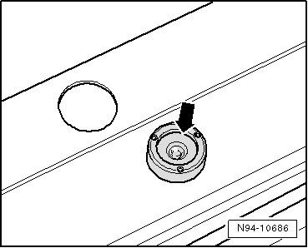
  – | Для этого отрегулировать пластиковые ножки под полем калибровки калибровочного устройства -VAS 6350- так, чтобы пузырек уровня установился точно по центру индикатора -стрелка-.
  ВНИМАНИЕ!
  Проследить, чтобы в устройство для калибровки камеры наружного наблюдения -VAS 6350/6- не попадал отраженный свет!
  Отражённый свет мешает камере распознавать изображение и может нарушить процесс калибровки.

 |  | 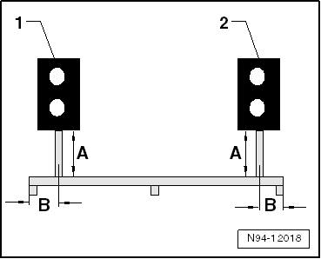
  – | Выровнять крепежную стойку с табло слева -VAS 6350/6-1--1- и крепежную стойку с табло справа -VAS 6350/6-2--2- с обеих сторон на шкале калибровочного приспособления -VAS 6350- на -B- 77,5.
  – | Выставить левую стойку с панелью -VAS 6350/6-1--1- и правую стойку с панелью -VAS 6350/6-2--2- по высоте так, чтобы расстояние между нижним краем темного измерительного поля (но не алюминиевой рамки!) и поверхностью устройства для калибровки -VAS 6350- составляло -A- 150 мм.
  Уголки на внешней стороне основания устройства для калибровки камеры наружного наблюдения -VAS 6350- при измерении расстояния должны быть установлены вплотную к наружному краю темной линии на измерительном поле.
  Конструкция калибровочного устройства -VAS 6350- с устройством для калибровки камеры наружного наблюдения -VAS 6350/6-
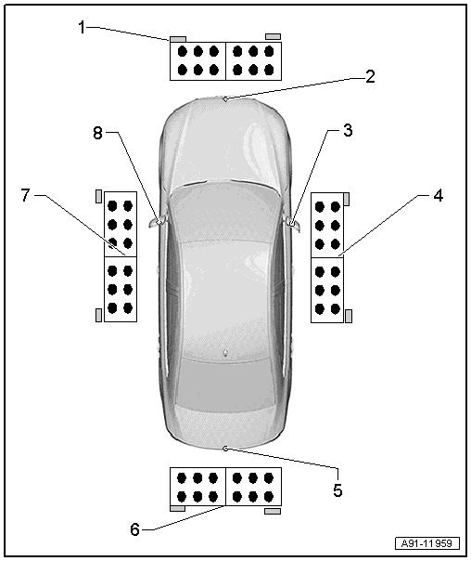
1 - | Установка для калибровки передней камеры слежения -R243-.

2 - | Передняя камера слежения -R243-

❑ | калибровка → Глава

3 - | Правая камера слежения -R245-

❑ | калибровка → Глава

4 - | Установка для калибровки правой камеры слежения -R245-.

5 - | Задняя камера слежения -R246-

❑ | калибровка → Глава

6 - | Установка для калибровки задней камеры слежения -R246-.

7 - | Установка для калибровки левой камеры слежения -R244-.

8 - | Левая камера слежения -R244-

❑ | калибровка → Глава

ВНИМАНИЕ!
Проследить, чтобы в устройство для калибровки камеры наружного наблюдения -VAS 6350/6- не попадал отраженный свет!

Отражённый свет мешает камере распознавать изображение и может нарушить процесс калибровки.

Калибровка передней камеры слежения -R243-.

Передняя камера заднего вида -R243- установлена в накладке бампера между кольцами Audi (между камерой ночного видения -R212- и блоком управления системой отпирания ворот гаража -J530-).

Необходимые специальные приспособления, контрольные и измерительные приборы, а также вспомогательные средства

⧫ | Устройство для калибровки -VAS 6350-

⧫ | Устройство для калибровки камеры слежения -VAS 6350/6-

⧫ | → Тестер

– | Выполнить условия → Ссылка.

– | Установка и настройка калибровочного устройства -VAS 6350- с устройством для калибровки камеры наружного наблюдения -VAS 6350/6- → Глава.

– | Подсоединить → Тестер.

Установить устройство для калибровки

Установить зажимные устройства колес -VAS 6350/1-:

– | Проверить центровку отверстий по окружности колесного диска.

– | Оснастить соответствующим образом зажимные устройства колес -VAS 6350/1-.

– | Для этого закрепить на каждом зажиме для центра колеса -VAS 6350/1- три адаптера для колесных болтов по окружности отверстий колесного диска.

– | Установить лепесток на оба зажима на центре колеса -VAS 6350/1- и закрепить их зажимным болтом.

– | Установить зажимы -VAS 6350/1- на болты крепления задних колёс.

Указание |  | 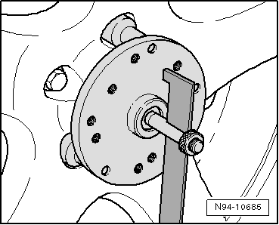
  При этом зажимные устройства колес -VAS 6350/1- установятся через „уплотнительные кольца“ в адаптерах и закрепятся в них.
  Установить зажимы -VAS 6350/1- на колёса так, чтобы „колёсные болты-секретки“ (при их наличии) не были соединены с зажимами -VAS 6350/1-.
  – | Выставить лепестки с помощью зажимных винтов так, чтобы они свободно перемещались в непосредственной близости от пола. Проследить, чтобы лепестки могли легко двигаться.
  Выравнивание калибровочного устройства -VAS 6350- с устройством для калибровки камеры наружного наблюдения -VAS 6350/6-

 |  | 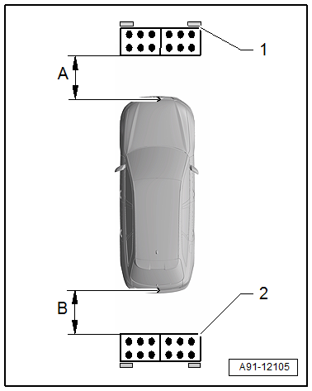
  – | Выровненное калибровочное устройство -VAS 6350- с устройством для калибровки обзорной камеры -VAS 6350/6--1- расположить на расстоянии от 400 до 600 мм -размер A- по центру перед автомобилем (перед накладкой переднего бампера).
  – | Установить калибровочное устройство -VAS 6350- с устройством для калибровки камеры -VAS 6350/6- в горизонтальное положение.

– | Для этого отрегулировать пластиковые ножки под полем калибровки калибровочного устройства -VAS 6350- так, чтобы пузырек уровня установился точно по центру индикатора -стрелка-.

ВНИМАНИЕ!
Проследить, чтобы в устройство для калибровки камеры наружного наблюдения -VAS 6350/6- не попадал отраженный свет!

Отражённый свет мешает камере распознавать изображение и может нарушить процесс калибровки.

 |  | 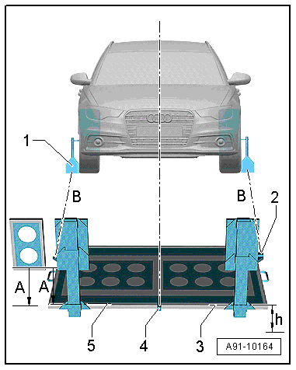
  – | Прикрутить лазер -VAS 6350/3--4- посередине на предусмотренное место на устройстве для калибровки камеры -VAS 6350/6-.
  – | Включить лазер -VAS 6350/3--4- на калибровочном щите выставить все калибровочное устройство -VAS 6350- с устройством для калибровки -VAS 6350/6- так, чтобы лазерный луч попадал на середину передней части автомобиля над кольцами Audi.
  – | Проверить, что кольца Audi расположены ровно посередине передней части автомобиля. При необходимости подправить положение лазерного луча.
  Измерение расстояния:
  – | Включить лазерный дальномер -VAS 6350/2-.

 |  | 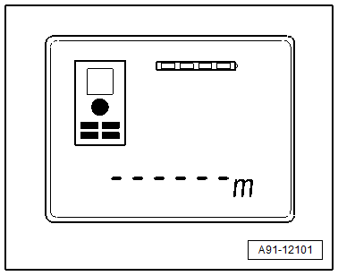
  Появляется следующая индикация:

 |  | 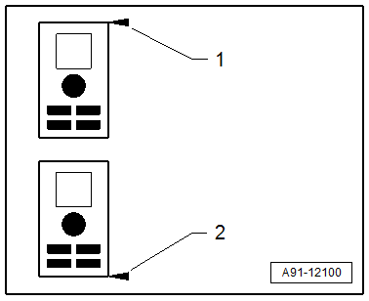
  На индикаторе дисплея отображается, как необходимо удерживать лазер -VAS 6350/2-. Нажать соответствующую кнопку.
  1 - | вставлять передним краем
  2 - | вставлять задним краем

 |  | 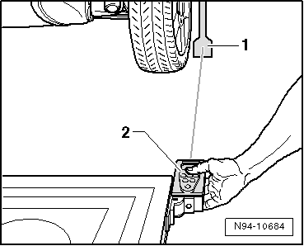
  – | Удерживать дистанционный лазер -VAS 6350/2--2- на стороне калибровочного устройства -VAS 6350- заподлицо с уголком, при этом дистанционный лазер -VAS 6350/2--2- должен плотно прилегать к уголку.
  – | Нажать на кнопку измерений.
  Лазер включается.
  – | Убедиться, что лазерный луч из дистанционного лазера -VAS 6350/2--2- появляется на нижней увеличенной части лепестка -1-.
  Если это не так, то отрегулировать лепестки с помощью зажимных винтов на зажимном устройстве колеса -VAS 6350/1-.
  – | Прочно удерживать одной рукой лазерный дальномер -VAS 6350/2- в углу устройства для калибровки камеры -VAS 6350- в то время, когда луч лазера направлен на лепесток.
  – | Коротко нажать кнопку измерения расстояния.
  – | Повторить измерение аналогичным образом для заднего колеса на другой стороне устройства для калибровки -VAS 6350-.
  Считанное значение расстояния должно быть одинаковым на двух сторонах.
  Если значения не совпадают:
  – | Настраивать калибровочное устройство -VAS 6350- с устройством для калибровки камеры -VAS 6350/6- до тех пор, пока значения для обеих сторон не станут одинаковыми.
  При настройке калибровочного устройства -VAS 6350- с калибровочным устройством камеры -VAS 6350/6- следить, чтобы луч лазера -VAS 6350/3-устройства для калибровки камеры -VAS 6350/6- был направлен на середину автомобиля над кольцами Audi, а пузырек уровня оставался посередине индикатора. При необходимости внести изменения.
  – | Записать измеренное расстояние.
  Измерение расстояния -h-:

 |  | 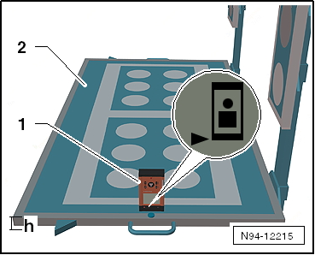
  – | Измерить высоту калибровочного приспособления -VAS 6350--2-, размер -h-, от поверхности калибровочного приспособления -VAS 6350--2- (не от алюминиевой рамы) до днища. Провести измерение на соответствующем отверстии в калибровочном приспособлении -VAS 6350--2-.
  Следить за правильной настройкой лазера -VAS 6350/2--1-(прикладывать передним краем).

На индикаторе дисплея отображается, как необходимо удерживать лазер -VAS 6350/2-. Нажать соответствующую кнопку.

1 - | вставлять передним краем

2 - | вставлять задним краем

Измеренные значения размера -h- и расстояния должны быть введены в → Тестер в „миллиметрах“.

Выполнение калибровки

→ Тестер подключен.

– | Выбрать режим работы Диагностика и запустить диагностику.

– | Выбрать вкладку План диагностики

– | Нажать кнопку Выбрать собственную проверку и последовательно выбрать следующую структуру дерева:

⧫ | Кузов

⧫ | Электрооборудование

⧫ | 01 — система с самодиагностикой

⧫ | 6C - Блок управления камеры наружного наблюдения | J928

⧫ | 6C - Блок управления камеры наружного наблюдения, функции

⧫ | 6C - калибровка, (Рем. гр. 91)

При дальнейшей калибровке следовать указаниям на → Тестер.

ВНИМАНИЕ!
Проследить, чтобы в устройство для калибровки камеры наружного наблюдения -VAS 6350/6- не попадал отраженный свет!

Отражённый свет мешает камере распознавать изображение и может нарушить процесс калибровки.

Калибровка задней камеры слежения -R246-.

Задняя камера слежения -R246- встроена в клавишу ручки.

Необходимые специальные приспособления, контрольные и измерительные приборы, а также вспомогательные средства

⧫ | Устройство для калибровки -VAS 6350-

⧫ | Устройство для калибровки камеры слежения -VAS 6350/6-

⧫ | → Тестер

– | Выполнить условия → Ссылка.

– | Установка и настройка калибровочного устройства -VAS 6350- с устройством для калибровки камеры наружного наблюдения -VAS 6350/6- → Глава „Установка и настройка калибровочного устройства -VAS 6350- с устройством для калибровки камеры наружного наблюдения -VAS 6350/6-.“.

– | Подсоединить → Тестер.

Установить устройство для калибровки

Установить зажимные устройства колес -VAS 6350/1-:

– | Проверить центровку отверстий по окружности колесного диска.

– | Оснастить соответствующим образом зажимные устройства колес -VAS 6350/1-. Использовать распорки.

– | Для этого закрепить на каждом зажиме для центра колеса -VAS 6350/1- три адаптера для колесных болтов по окружности отверстий колесного диска.

– | Установить лепесток на оба зажима на центре колеса -VAS 6350/1- и закрепить их зажимным болтом.

– | Установить зажимы -VAS 6350/1- на болты крепления задних колёс.

При этом зажимные устройства колес -VAS 6350/1- установятся через „уплотнительные кольца“ в адаптерах и закрепятся в них.
Указание
Установить зажимы -VAS 6350/1- на колёса так, чтобы „колёсные болты-секретки“ (при их наличии) не были соединены с зажимами -VAS 6350/1-.

– | Выставить лепестки с помощью зажимных винтов так, чтобы они свободно перемещались в непосредственной близости от пола. Проследить, чтобы лепестки могли легко двигаться.

Выравнивание калибровочного устройства -VAS 6350- с устройством для калибровки камеры наружного наблюдения -VAS 6350/6-

– | Выровненное калибровочное устройство -VAS 6350- с устройством для калибровки обзорной камеры -VAS 6350/6--2- расположить на расстоянии от 400 до 600 мм -размер В- по центру за автомобилем (за накладкой заднего бампера).

– | Установить поле калибровки калибровочного приспособления -VAS 6350- в горизонтальное положение.

– | Для этого отрегулировать пластиковые ножки под полем калибровки калибровочного устройства -VAS 6350- так, чтобы пузырек уровня установился точно по центру индикатора -стрелка-.

ВНИМАНИЕ!
Проследить, чтобы в устройство для калибровки камеры наружного наблюдения -VAS 6350/6- не попадал отраженный свет!

Отражённый свет мешает камере распознавать изображение и может нарушить процесс калибровки.

 |  | 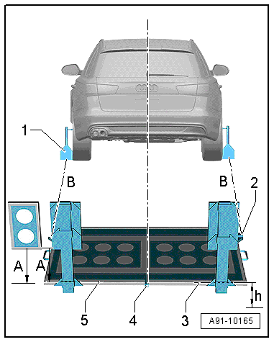
  – | Прикрутить лазер -VAS 6350/3--4- посередине на предусмотренное место на устройстве для калибровки камеры -VAS 6350-.
  – | Включить лазер -VAS 6350/3--4- на калибровочном щите выставить калибровочного устройства -VAS 6350- и выставить калибровочное устройство -VAS 6350- с устройством для калибровки камеры наружного наблюдения -VAS 6350/6- так, чтобы луч лазера -VAS 6350/3- попадал на середину передней части автомобиля над кольцами Audi.
  – | Проверить, что кольца Audi расположены ровно посередине передней части автомобиля. При необходимости подправить положение лазерного луча.
  Измерение расстояния:
  – | Включить лазерный дальномер -VAS 6350/2-.

Появляется следующая индикация:

На индикаторе дисплея отображается, как необходимо удерживать лазер -VAS 6350/2-. Нажать соответствующую кнопку.

1 - | вставлять передним краем

2 - | вставлять задним краем

– | Удерживать дистанционный лазер -VAS 6350/2--2- на стороне калибровочного устройства -VAS 6350- заподлицо с уголком, при этом дистанционный лазер -VAS 6350/2--2- должен плотно прилегать к уголку.

– | Нажать на кнопку измерений.

Лазер включается.

– | Убедиться, что лазерный луч из дистанционного лазера -VAS 6350/2--2- появляется на нижней увеличенной части лепестка -1-.

Если это не так, то отрегулировать лепестки с помощью зажимных винтов на зажимном устройстве колеса -VAS 6350/1-.

– | Прочно удерживать одной рукой лазерный дальномер -VAS 6350/2- в углу устройства для калибровки камеры -VAS 6350- в то время, когда луч лазера направлен на лепесток.

– | Коротко нажать кнопку измерения расстояния.

– | Повторить измерение аналогичным образом для заднего колеса на другой стороне устройства для калибровки -VAS 6350-.

Считанное значение расстояния должно быть одинаковым на двух сторонах.

Если значения не совпадают:

– | Настраивать калибровочный щит устройства для калибровки камеры -VAS 6350- до тех пор, пока значения для обеих сторон не станут одинаковыми.

В ходе регулировки калибровочного щита калибровочного устройства -VAS 6350- следить за тем, чтобы линейный лазер -VAS 6350/3-калибровочного устройства -VAS 6350- продолжал оставаться по центру колец Audi, а пузырек воздуха находился по центру уровня. При необходимости внести изменения.

– | Записать измеренное расстояние.

Измерение расстояния -h-:

– | Измерить высоту калибровочного приспособления -VAS 6350--2-, размер -h-, от поверхности калибровочного приспособления -VAS 6350--2- (не от алюминиевой рамы) до днища. Провести измерение на соответствующем отверстии в калибровочном приспособлении -VAS 6350--2-.

Следить за правильной настройкой лазера -VAS 6350/2--1-(прикладывать передним краем).

На индикаторе дисплея отображается, как необходимо удерживать лазер -VAS 6350/2-. Нажать соответствующую кнопку.

1 - | вставлять передним краем

2 - | вставлять задним краем

Измеренные значения размера -h- и расстояния должны быть введены в → Тестер в „миллиметрах“.

Выполнение калибровки

→ Тестер подключен.

– | Выбрать режим работы Диагностика и запустить диагностику.

– | Выбрать вкладку План диагностики

– | Нажать кнопку Выбрать собственную проверку и последовательно выбрать следующую структуру дерева:

⧫ | Кузов

⧫ | Электрооборудование

⧫ | 01 — система с самодиагностикой

⧫ | 6C - Блок управления камеры наружного наблюдения | J928

⧫ | 6C - Блок управления камеры наружного наблюдения, функции

⧫ | 6C - калибровка, (Рем. гр. 91)

При дальнейшей калибровке следовать указаниям на → Тестер.

ВНИМАНИЕ!
Проследить, чтобы в устройство для калибровки камеры наружного наблюдения -VAS 6350/6- не попадал отраженный свет!

Отражённый свет мешает камере распознавать изображение и может нарушить процесс калибровки.

Расположение контактов на разъеме блока управления камеры слежения -J928-

Указание |  | 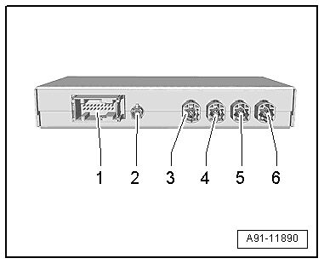
  Блок управления камеры окружающего пространства -J928-
  1 - | Штекерный разъём, 18-контактный -T18f-
  2 - | Выход FBAS (T2lt) к блоку управления коммуникационной электроники 1 -J794-
  3 - | Вход FBAS (T5av) от левой камеры слежения -R244-
  4 - | Вход FBAS (T5aw) от правой камеры слежения -R245-
  5 - | Вход FBAS (T5ax) от передней камеры слежения -R243-
  6 - | Вход FBAS (T5ay) от задней камеры слежения -R246-
  Неуказанные штекерные контакты не задействованы.

 |  | 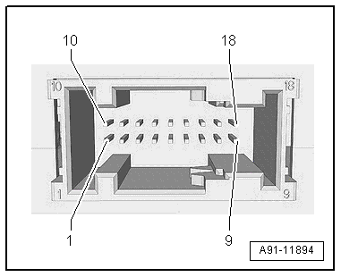
  1 - Штекерный разъём, 18-контактный -T18f-
  1 - | Клемма 30
  2 - | CAN-шина High, комфорт
  10 - | CAN-шина Low, комфорт
  12 - | Клемма 31

 |  | 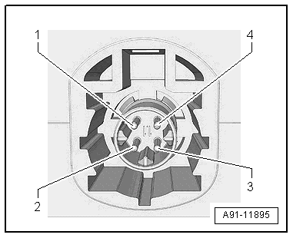
  Вход FBAS
  1 - | Power
  2 - | LVDS (-)
  3 - | LIN
  4 - | LVDS (+)

